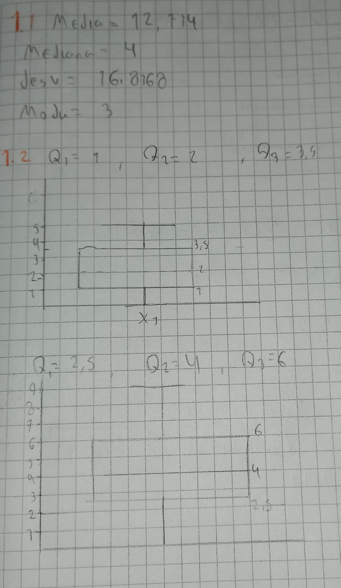

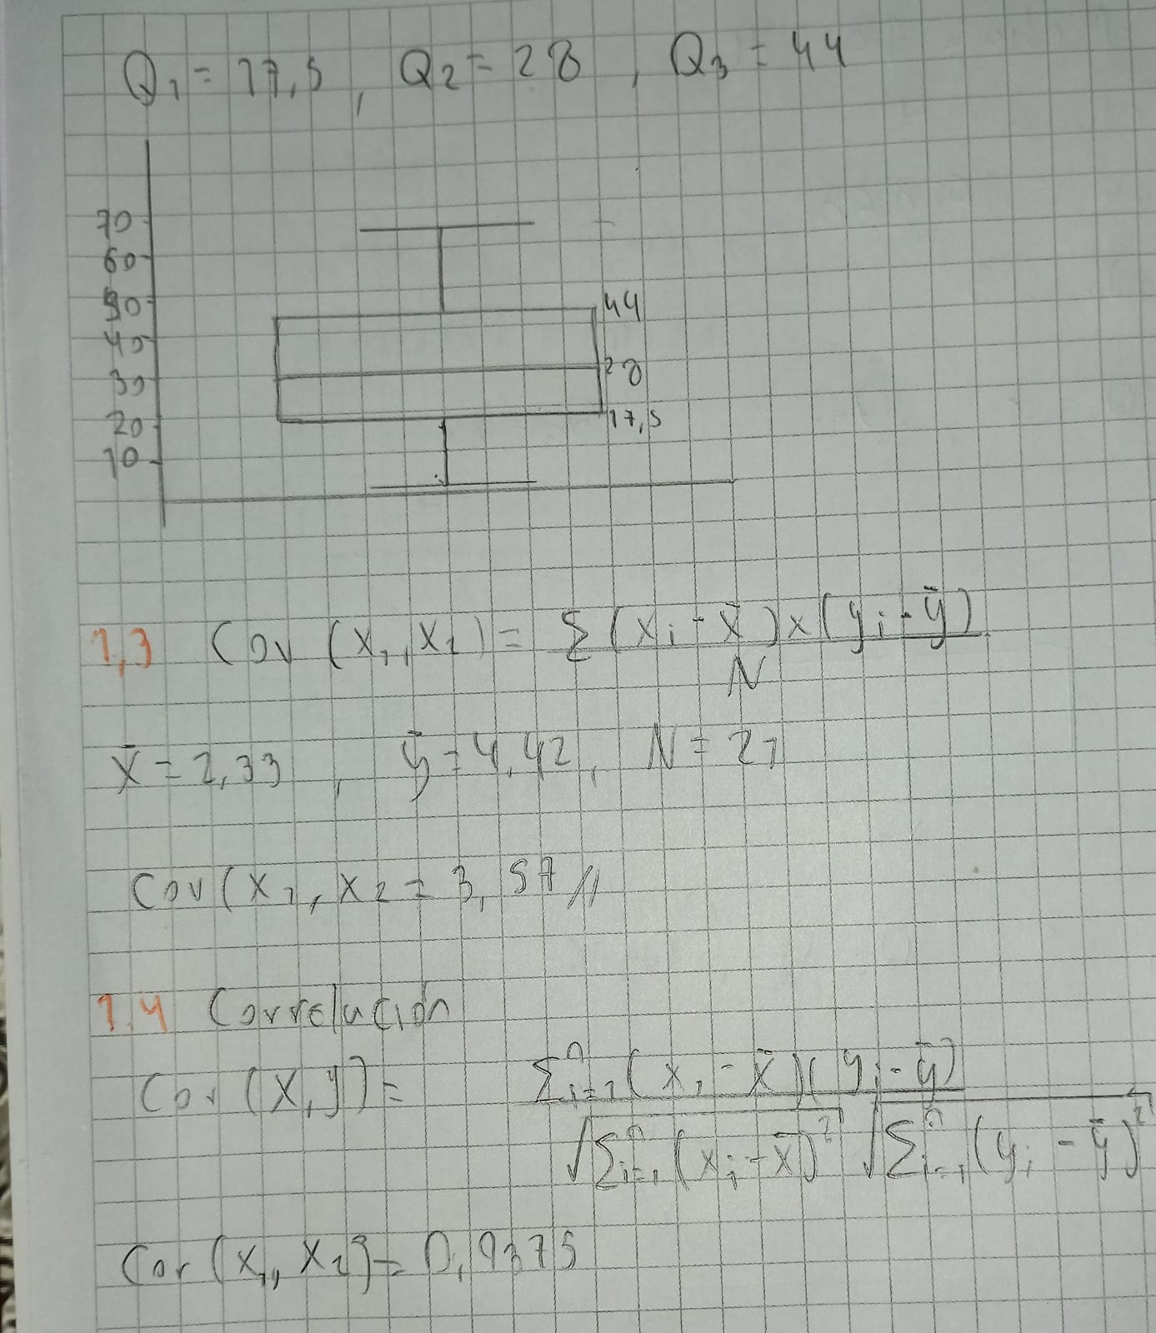

K- means:

Interaccion 1 y 2:

Interaccion 3

Interaccion 4

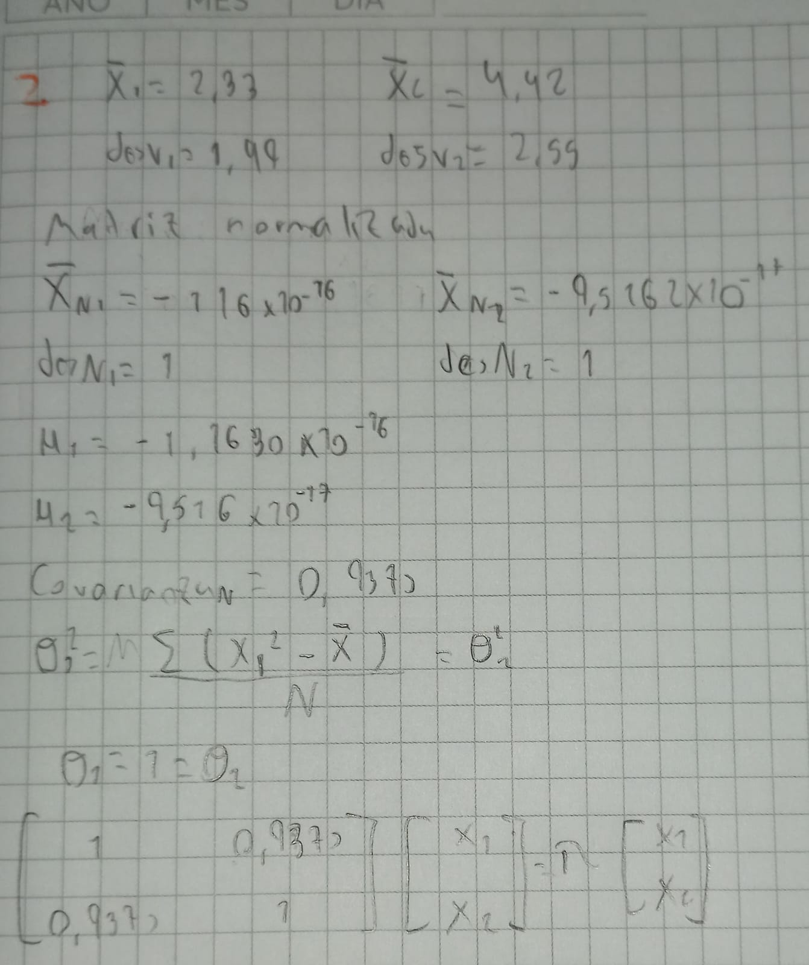

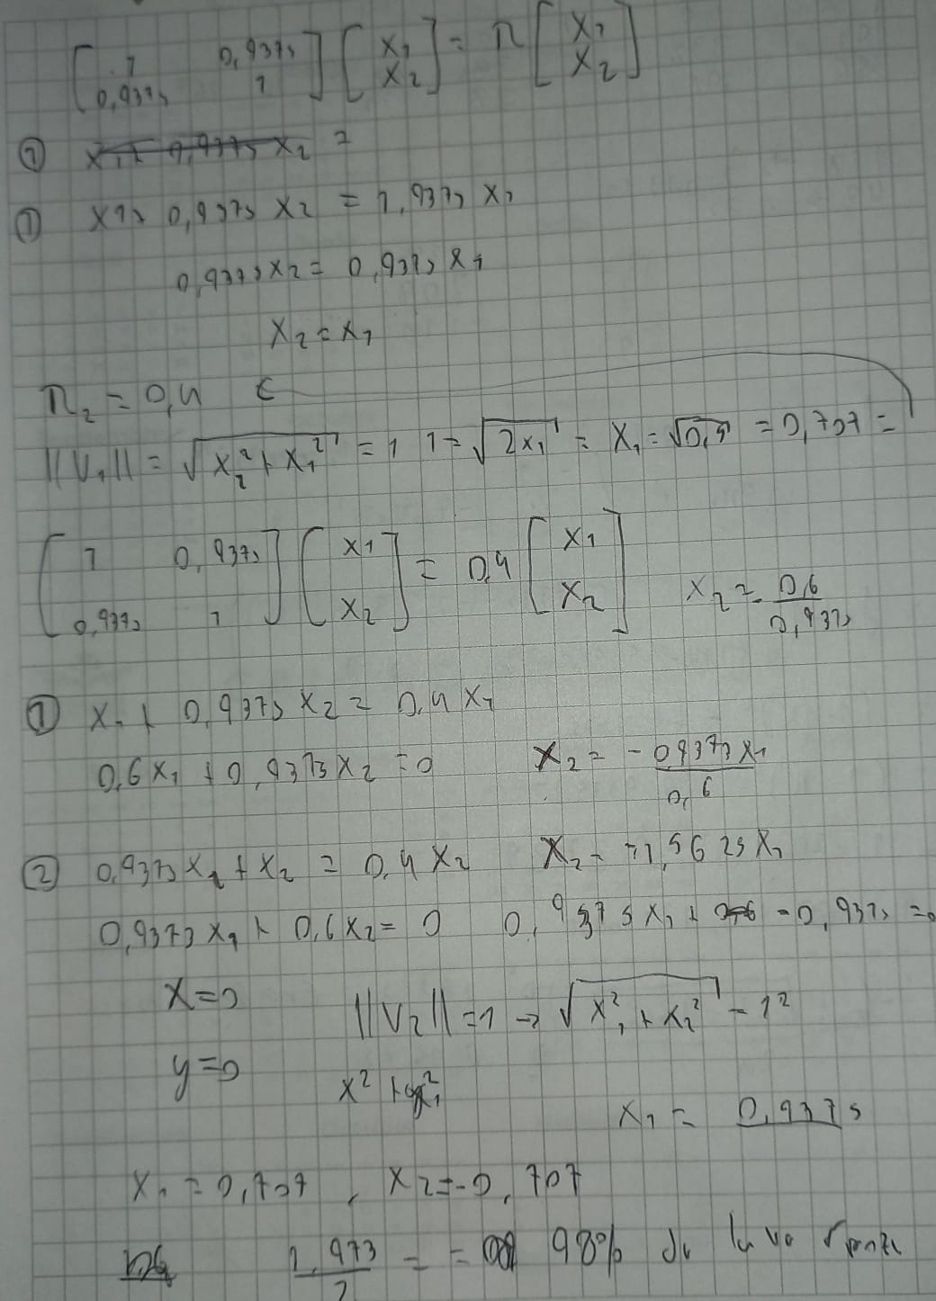

Proyección de matriz de 2D a 1D

Transformación de datos de 1D a 2D